СООБЩЕНИЕ
О возможном установлении публичного сервитута на территории Аксайского района Ростовской области
19 мая 2021 г.
В соответствии со статьей 39.42 Земельного кодекса Российской Федерации Администрация Аксайского района Ростовской области извещает о рассмотрении ходатайства публичного акционерного общества «Газпром газораспределение Ростов-на-Дону» о возможном установлении публичного сервитута в целях эксплуатации линейного объекта: «Распределительный газопровод в х. Алитуб» в отношении земельного участка с кадастровым номером 61:02:0020101:713, расположенного по адресу: Ростовская область, р-н Аксайский, х Алитуб.
Заинтересованные лица могут ознакомиться с поступившим ходатайством об установлении публичного сервитута и прилагаемым к нему описанием местоположения границ публичного сервитута по адресу: Ростовская область, Аксайский район, г. Аксай, пер. Спортивный, д. 1. Время приема заинтересованных лиц для ознакомления с поступившим ходатайством: вторник, четверг с 8-00 до 15-30 (перерыв с 12-00 до 13-00), 3 этаж, кабинет главного архитектора Аксайского района.
Почтовый адрес и адрес электронной почты для связи с заявителем сервитута: 344022, Ростовская область, г. Ростов-на-Дону, пр. Кировский, 40А, e-mail: rostovoblgaz@rostovoblgaz.ru.
Правообладатели земельных участков, в отношении которых испрашивается публичный сервитут, если их права не зарегистрированы в Едином государственном реестре недвижимости, в течение 30 дней со дня опубликования сообщения могут подать в Администрацию Аксайского района заявление об учете их прав (обременений прав) на земельные участки с приложением копий документов, подтверждающих эти права (обременения прав). В таких заявлениях указывается способ связи с правообладателем земельных участков, в том числе их почтовый адрес и (или) адрес электронной почты. Правообладатели земельных участков, подавшие такие заявления по истечении указанного срока, несут риски невозможности обеспечения их прав в связи с отсутствием информации о таких лицах и их правах на земельные участки.
Сообщение о поступившем ходатайстве об установлении публичного сервитута размещено на официальном сайте Администрации Аксайского района www.aksayland.ru в информационно-телекоммуникационной сети «Интернет», а также в информационном бюллетене Администрации Аксайского района «Аксайский район официальный».
Документы территориального планирования муниципального образования «Аксайский район», в границах сельского поселения которого устанавливается публичный сервитут, утверждены следующими нормативно-правовыми актами:
- решение Собрания депутатов Аксайского района от 29.12.2008г. № 404 «Об утверждении генерального плана Верхнеподпольненского сельского поселения на 2008-2030 годы», в редакции решения Собрания депутатов Аксайского района от 19.11.2020 № 529.
Документы территориального планирования муниципального образования «Аксайский район» в действующей редакции размещены на официальном сайте Администрации Аксайского района www.aksayland.ru в разделе Главная-Экономика-Территориальное планирование и архитектура в информационно-телекоммуникационной сети «Интернет».
Документация по планировке территории, рассматриваемой для установления публичного сервитута, не утверждена.
ОПИСАНИЕ
местоположения границ публичного сервитута

Сведения о границах публичного сервитута

Местоположение публичного сервитута: Ростовская область, Аксайский район, хутор Алитуб
Система координат: МСК-61, зона 2
Метод определения координат: аналитический, М_{t}=0,1 м
Площадь сервитута 94 м²
Обозначение характерных точек границ | Координаты, м
Обозначение характерных точек границ | Х | Y

1 | 2 | 3
(1)
1 | 422389,30 | 2233559,35
2 | 422388,59 | 2233560,06
3 | 422387,88 | 2233559,35
4 | 422388,59 | 2233558,64
1 | 422389,30 | 2233559,35
(2)
5 | 422214,92 | 2233165,21
6 | 422214,21 | 2233165,92
7 | 422213,50 | 2233165,21
8 | 422214,21 | 2233164,50
5 | 422214,92 | 2233165,21
(3)
10 | 422076,95 | 2233024,32
11 | 422076,24 | 2233025,03
12 | 422075,53 | 2233024,32
9 | 422076,24 | 2233023,61
10 | 422076,95 | 2233024,32
(4)
13 | 422039,29 | 2232815,44
14 | 422040,00 | 2232816,15
15 | 422039,29 | 2232816,86
16 | 422038,58 | 2232816,15
13 | 422039,29 | 2232815,44
(5)
17 | 422063,32 | 2233342,20
18 | 422062,61 | 2233342,91
19 | 422061,90 | 2233342,20
20 | 422062,61 | 2233341,49
17 | 422063,32 | 2233342,20
(6)
21 | 422030,74 | 2232822,19
22 | 422031,45 | 2232822,90
23 | 422030,74 | 2232823,61
24 | 422030,03 | 2232822,90
21 | 422030,74 | 2232822,19
(7)
25 | 422396,31 | 2233572,61
26 | 422397,02 | 2233573,32
27 | 422396,31 | 2233574,03
28 | 422395,60 | 2233573,32
25 | 422396,31 | 2233572,61
(8)
29 | 422365,14 | 2233515,81
30 | 422365,85 | 2233516,52
31 | 422365,14 | 2233517,23
32 | 422364,43 | 2233516,52
29 | 422365,14 | 2233515,81
(9)
33 | 422359,79 | 2233506,09
34 | 422360,50 | 2233506,80
35 | 422359,79 | 2233507,51
36 | 422359,08 | 2233506,80
33 | 422359,79 | 2233506,09
(10)
37 | 422260,55 | 2233425,63
38 | 422261,26 | 2233426,34
39 | 422260,55 | 2233427,05
40 | 422259,84 | 2233426,34
37 | 422260,55 | 2233425,63
(11)
41 | 422222,55 | 2233158,91
42 | 422223,26 | 2233159,62
43 | 422222,55 | 2233160,33
44 | 422221,84 | 2233159,62
41 | 422222,55 | 2233158,91
(12)
45 | 422052,05 | 2232805,35
46 | 422052,76 | 2232806,06
47 | 422052,05 | 2232806,77
48 | 422051,34 | 2232806,06
45 | 422052,05 | 2232805,35
(13)
50 | 422086,58 | 2233011,74
51 | 422085,87 | 2233012,45
52 | 422085,16 | 2233011,74
49 | 422085,87 | 2233011,03
50 | 422086,58 | 2233011,74
(14)
53 | 421941,91 | 2233192,71
54 | 421942,37 | 2233196,86
55 | 421938,37 | 2233197,56
56 | 421937,75 | 2233193,36
53 | 421941,91 | 2233192,71
(15)
57 | 422389,39 | 2233654,03
58 | 422388,68 | 2233654,74
59 | 422387,97 | 2233654,03
60 | 422388,68 | 2233653,32
57 | 422389,39 | 2233654,03
(16)
61 | 422397,54 | 2233574,35
62 | 422396,83 | 2233575,06
63 | 422396,12 | 2233574,35
64 | 422396,83 | 2233573,64
61 | 422397,54 | 2233574,35
(17)
65 | 422393,87 | 2233568,28
66 | 422394,58 | 2233568,99
67 | 422393,87 | 2233569,70
68 | 422393,16 | 2233568,99
65 | 422393,87 | 2233568,28
(18)
69 | 422391,12 | 2233563,29
70 | 422391,83 | 2233564,00
71 | 422391,12 | 2233564,71
72 | 422390,41 | 2233564,00
69 | 422391,12 | 2233563,29
(19)
73 | 422386,00 | 2233553,87
74 | 422386,71 | 2233554,58
75 | 422386,00 | 2233555,29
76 | 422385,29 | 2233554,58
73 | 422386,00 | 2233553,87
(20)
77 | 422156,69 | 2233050,41
78 | 422155,98 | 2233051,12
79 | 422155,27 | 2233050,41
80 | 422155,78 | 2233049,90
81 | 422155,25 | 2233049,38
82 | 422155,96 | 2233048,67
83 | 422156,67 | 2233049,38
84 | 422156,16 | 2233049,89
77 | 422156,69 | 2233050,41
(21)
85 | 422206,97 | 2233033,26
86 | 422207,68 | 2233033,97
87 | 422206,97 | 2233034,68
88 | 422206,26 | 2233033,97
85 | 422206,97 | 2233033,26
(22)
89 | 422073,04 | 2233025,03
90 | 422073,75 | 2233025,74
91 | 422073,04 | 2233026,45
92 | 422072,33 | 2233025,74
89 | 422073,04 | 2233025,03
(23)
93 | 422023,06 | 2232828,69
94 | 422022,35 | 2232829,40
95 | 422021,64 | 2232828,69
96 | 422022,35 | 2232827,98
93 | 422023,06 | 2232828,69
(24)
97 | 421857,72 | 2233489,78
98 | 421857,01 | 2233490,49
99 | 421856,30 | 2233489,78
100 | 421857,01 | 2233489,07
97 | 421857,72 | 2233489,78
(25)
102 | 421944,43 | 2233222,93
103 | 421943,72 | 2233223,64
104 | 421943,50 | 2233223,42
105 | 421943,15 | 2233223,78
106 | 421942,44 | 2233223,07
107 | 421943,15 | 2233222,36
108 | 421943,37 | 2233222,58
101 | 421943,72 | 2233222,22
102 | 421944,43 | 2233222,93
(26)
109 | 422231,34 | 2233154,29
110 | 422230,63 | 2233155,00
111 | 422229,92 | 2233154,29
112 | 422230,63 | 2233153,58
109 | 422231,34 | 2233154,29
(27)
113 | 422078,29 | 2233017,47
114 | 422079,00 | 2233018,18
115 | 422078,29 | 2233018,89
116 | 422077,58 | 2233018,18
113 | 422078,29 | 2233017,47
(28)
117 | 421843,79 | 2233078,65
118 | 421843,89 | 2233083,78
119 | 421839,70 | 2233083,71
120 | 421839,84 | 2233078,49
117 | 421843,79 | 2233078,65
(29)
121 | 422047,86 | 2232808,65
122 | 422048,57 | 2232809,36
123 | 422047,86 | 2232810,07
124 | 422047,15 | 2232809,36
121 | 422047,86 | 2232808,65
(30)
125 | 421516,51 | 2233076,62
126 | 421515,80 | 2233077,33
127 | 421515,09 | 2233076,62
128 | 421515,80 | 2233075,91
125 | 421516,51 | 2233076,62
(31)
129 | 422357,97 | 2233502,15
130 | 422357,26 | 2233502,86
131 | 422356,55 | 2233502,15
132 | 422357,26 | 2233501,44
129 | 422357,97 | 2233502,15
(32)
133 | 422264,83 | 2233423,55
134 | 422265,54 | 2233424,26
135 | 422264,83 | 2233424,97
136 | 422264,12 | 2233424,26
133 | 422264,83 | 2233423,55
(33)
137 | 422082,03 | 2233014,29
138 | 422082,74 | 2233015,00
139 | 422082,03 | 2233015,71
140 | 422081,32 | 2233015,00
137 | 422082,03 | 2233014,29
(34)
141 | 422084,85 | 2233007,66
142 | 422084,14 | 2233008,37
143 | 422083,43 | 2233007,66
144 | 422084,14 | 2233006,95
141 | 422084,85 | 2233007,66
(35)
145 | 422026,42 | 2232825,49
146 | 422027,13 | 2232826,20
147 | 422026,42 | 2232826,91
148 | 422025,71 | 2232826,20
145 | 422026,42 | 2232825,49
(36)
149 | 422043,54 | 2232812,02
150 | 422044,25 | 2232812,73
151 | 422043,54 | 2232813,44
152 | 422042,83 | 2232812,73
149 | 422043,54 | 2232812,02
(37)
153 | 421736,95 | 2233087,08
154 | 421737,66 | 2233087,79
155 | 421736,95 | 2233088,50
156 | 421736,24 | 2233087,79
153 | 421736,95 | 2233087,08
(38)
157 | 421542,74 | 2233330,73
158 | 421543,45 | 2233331,44
159 | 421542,74 | 2233332,15
160 | 421542,03 | 2233331,44
157 | 421542,74 | 2233330,73
(39)
162 | 422114,09 | 2233492,57
163 | 422113,38 | 2233493,28
164 | 422112,67 | 2233492,57
161 | 422113,38 | 2233491,86
162 | 422114,09 | 2233492,57
(40)
165 | 422075,82 | 2233020,96
166 | 422075,11 | 2233021,67
167 | 422074,40 | 2233020,96
168 | 422075,11 | 2233020,25
165 | 422075,82 | 2233020,96
(41)
169 | 422383,37 | 2233549,12
170 | 422384,08 | 2233549,83
171 | 422383,37 | 2233550,54
172 | 422382,66 | 2233549,83
169 | 422383,37 | 2233549,12
(42)
173 | 422218,40 | 2233161,71
174 | 422219,11 | 2233162,42
175 | 422218,40 | 2233163,13
176 | 422217,69 | 2233162,42
173 | 422218,40 | 2233161,71
(43)
177 | 422082,52 | 2233003,68
178 | 422081,81 | 2233004,39
179 | 422081,10 | 2233003,68
180 | 422081,81 | 2233002,97
177 | 422082,52 | 2233003,68
(44)
181 | 422211,43 | 2233167,45
182 | 422212,14 | 2233168,16
183 | 422211,43 | 2233168,87
184 | 422210,72 | 2233168,16
181 | 422211,43 | 2233167,45
(45)
188 | 422068,51 | 2233027,09
185 | 422069,22 | 2233027,80
186 | 422068,51 | 2233028,51
187 | 422067,80 | 2233027,80
188 | 422068,51 | 2233027,09
(46)
189 | 421974,60 | 2232962,33
190 | 421975,31 | 2232963,04
191 | 421974,60 | 2232963,75
192 | 421973,89 | 2232963,04
189 | 421974,60 | 2232962,33
(47)
193 | 422035,11 | 2232818,76
194 | 422035,82 | 2232819,47
195 | 422035,11 | 2232820,18
196 | 422034,40 | 2232819,47
193 | 422035,11 | 2232818,76
(48)
197 | 422055,33 | 2232805,21
198 | 422054,62 | 2232805,92
199 | 422053,91 | 2232805,21
200 | 422054,62 | 2232804,50
197 | 422055,33 | 2232805,21
(49)
201 | 422011,11 | 2232841,84
202 | 422010,54 | 2232842,41
203 | 422010,55 | 2232842,42
204 | 422009,84 | 2232843,13
205 | 422009,13 | 2232842,42
206 | 422009,70 | 2232841,85
207 | 422009,69 | 2232841,84
208 | 422010,40 | 2232841,13
201 | 422011,11 | 2232841,84
(50)
209 | 422362,50 | 2233511,08
210 | 422363,21 | 2233511,79
211 | 422362,50 | 2233512,50
212 | 422361,79 | 2233511,79
209 | 422362,50 | 2233511,08
(51)
216 | 422261,62 | 2233428,86
213 | 422262,33 | 2233429,57
214 | 422261,62 | 2233430,28
215 | 422260,91 | 2233429,57
216 | 422261,62 | 2233428,86
(52)
217 | 422269,05 | 2233421,58
218 | 422269,76 | 2233422,29
219 | 422269,05 | 2233423,00
220 | 422268,34 | 2233422,29
217 | 422269,05 | 2233421,58
(53)
221 | 422129,72 | 2233072,59
222 | 422130,43 | 2233073,30
223 | 422129,72 | 2233074,01
224 | 422129,01 | 2233073,30
221 | 422129,72 | 2233072,59
(54)
225 | 422232,06 | 2233152,57
226 | 422232,77 | 2233153,28
227 | 422232,06 | 2233153,99
228 | 422231,35 | 2233153,28
225 | 422232,06 | 2233152,57
(55)
229 | 422226,53 | 2233156,26
230 | 422227,24 | 2233156,97
231 | 422226,53 | 2233157,68
232 | 422225,82 | 2233156,97
229 | 422226,53 | 2233156,26

Основной лист
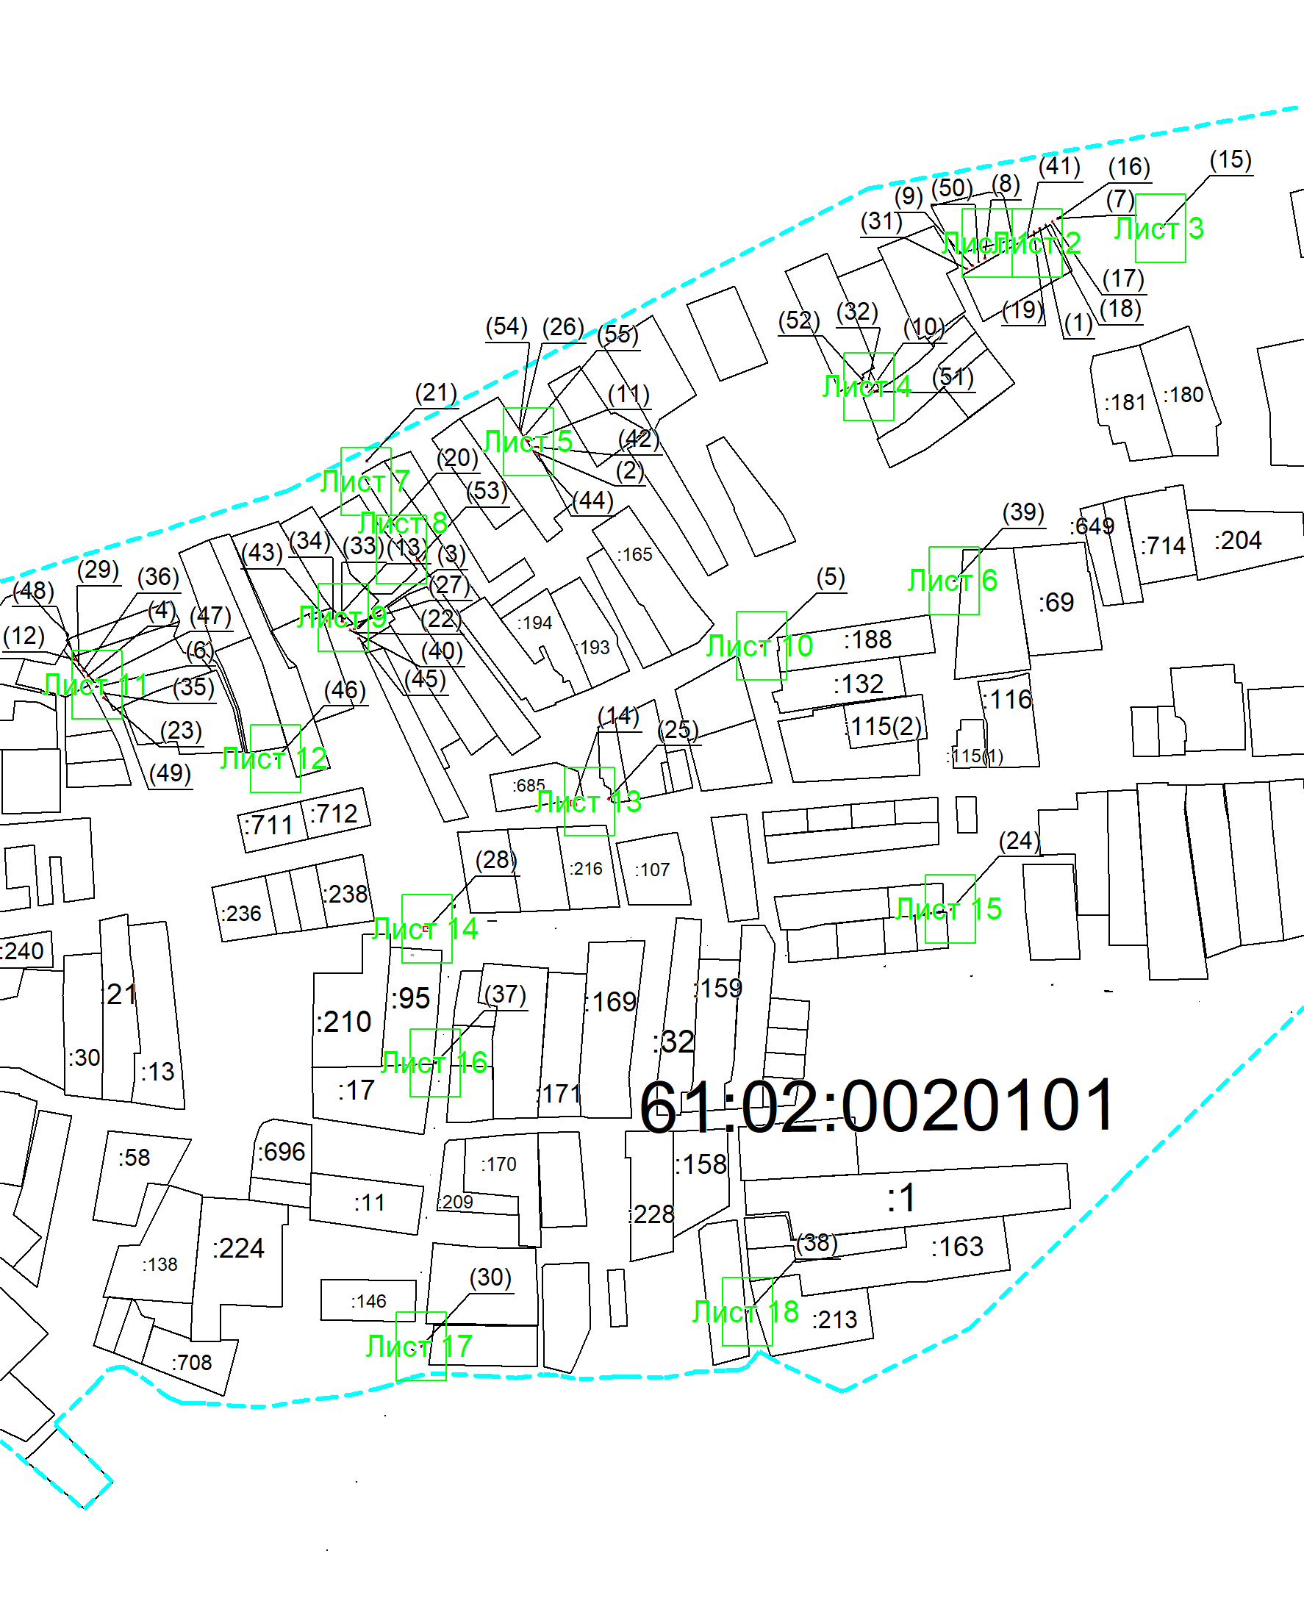
Система координат: МСК-61
Масштаб 1:5784
Условные обозначения:
– область выносного листа,
– номер выносного листа.
Остальные обозначения приведены на отдельной странице в конце раздела.

Выносной лист №1
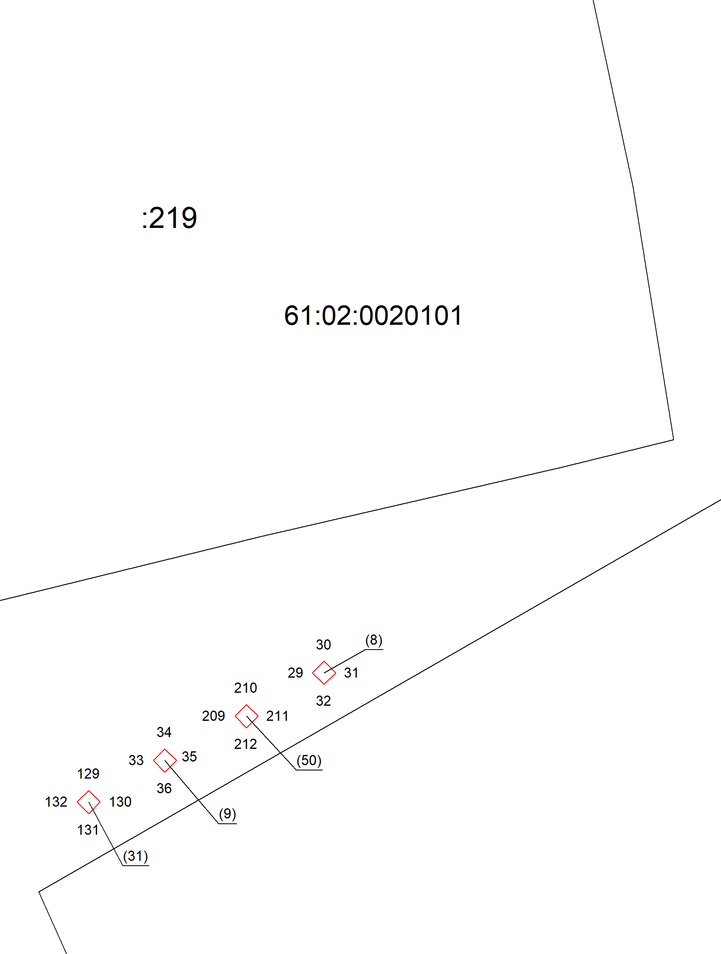
Система координат: МСК-61
Масштаб 1:250
Условные обозначения приведены на отдельной странице в конце раздела.

Выносной лист №2
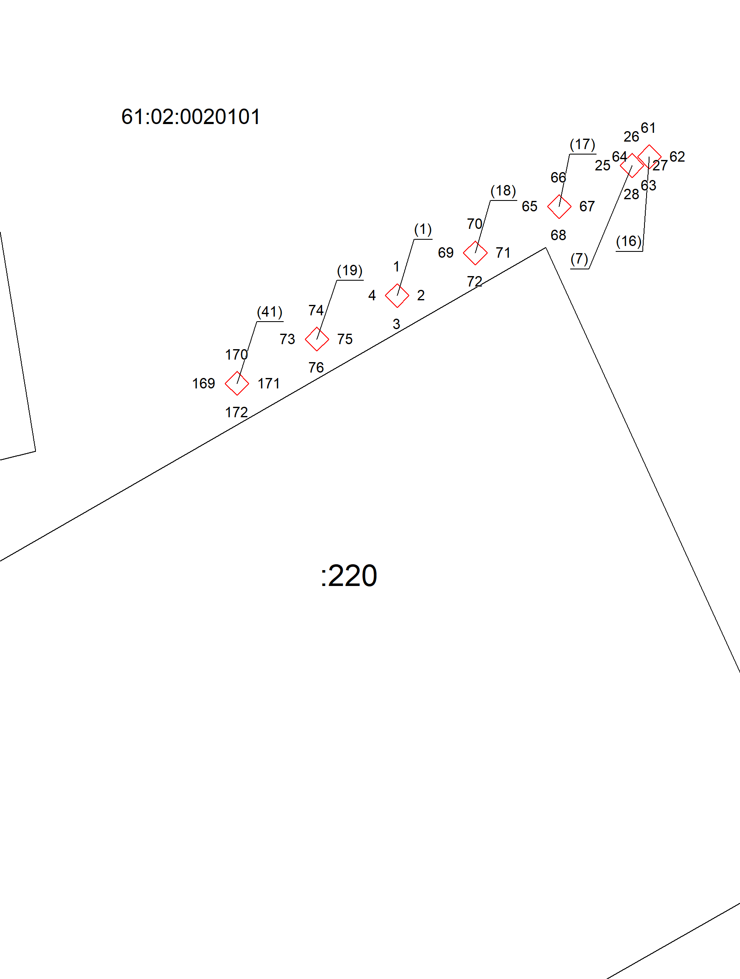
Система координат: МСК-61
Масштаб 1:250
Условные обозначения приведены на отдельной странице в конце раздела.

Выносной лист №3
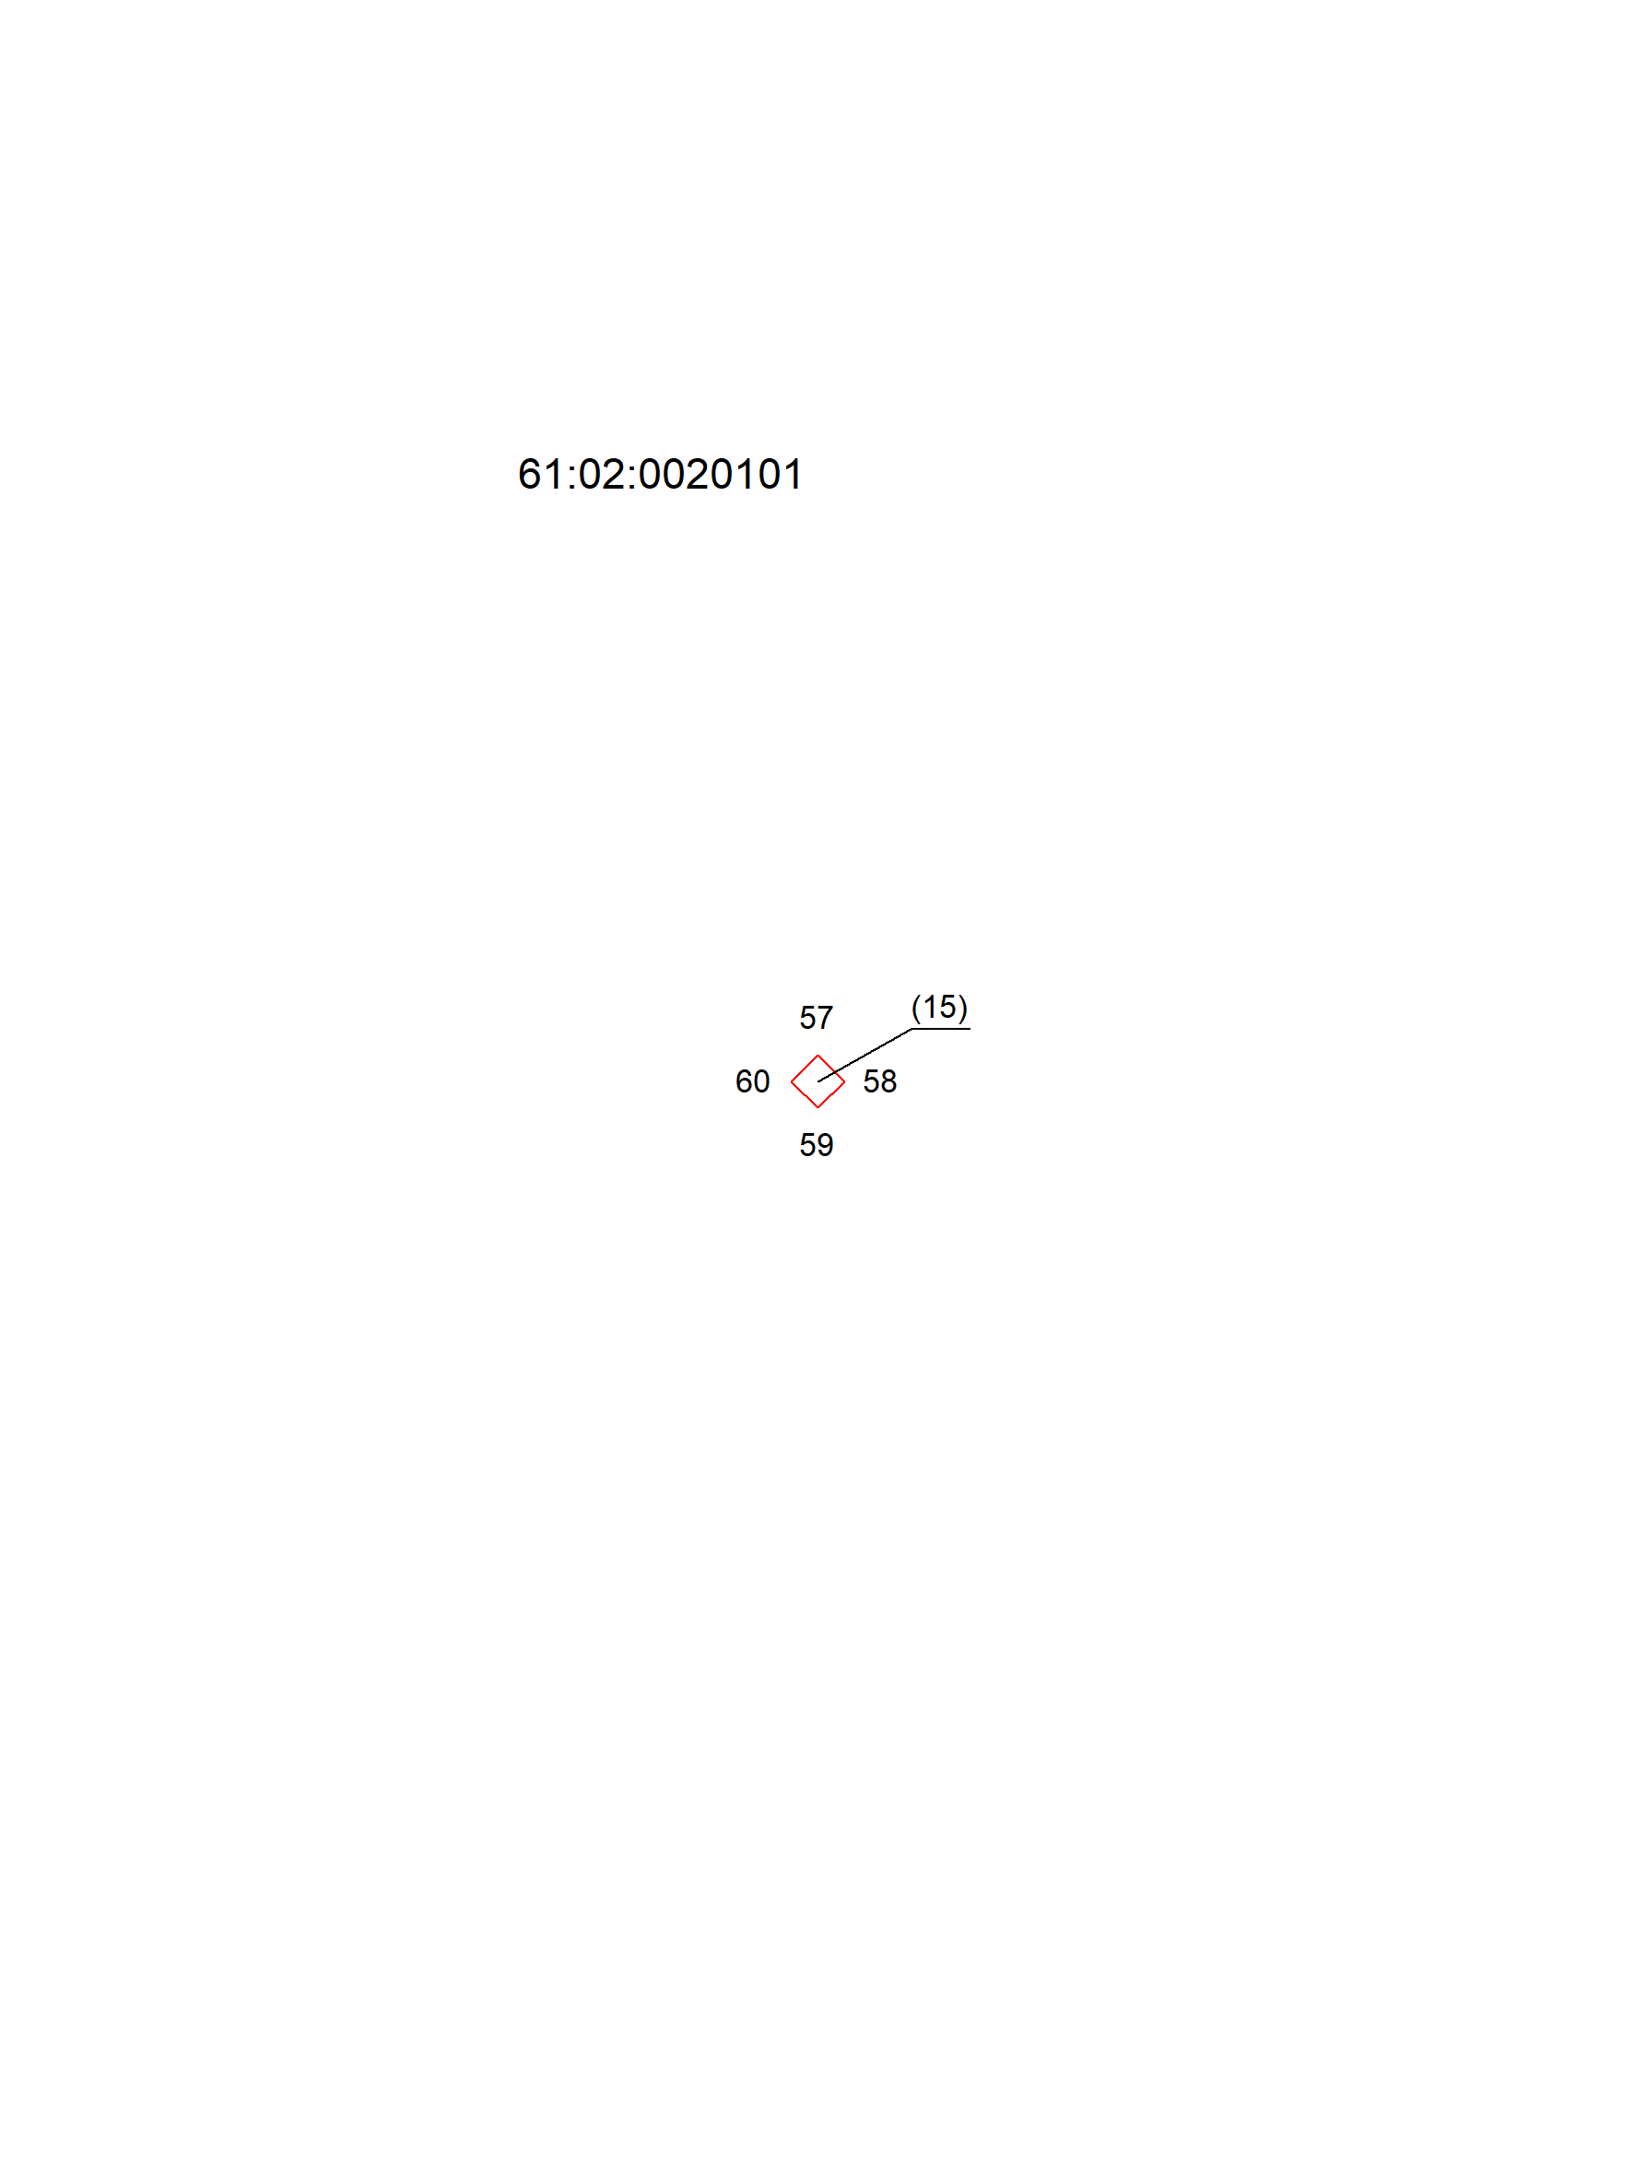
Система координат: МСК-61
Масштаб 1:250
Условные обозначения приведены на отдельной странице в конце раздела.

Выносной лист №4
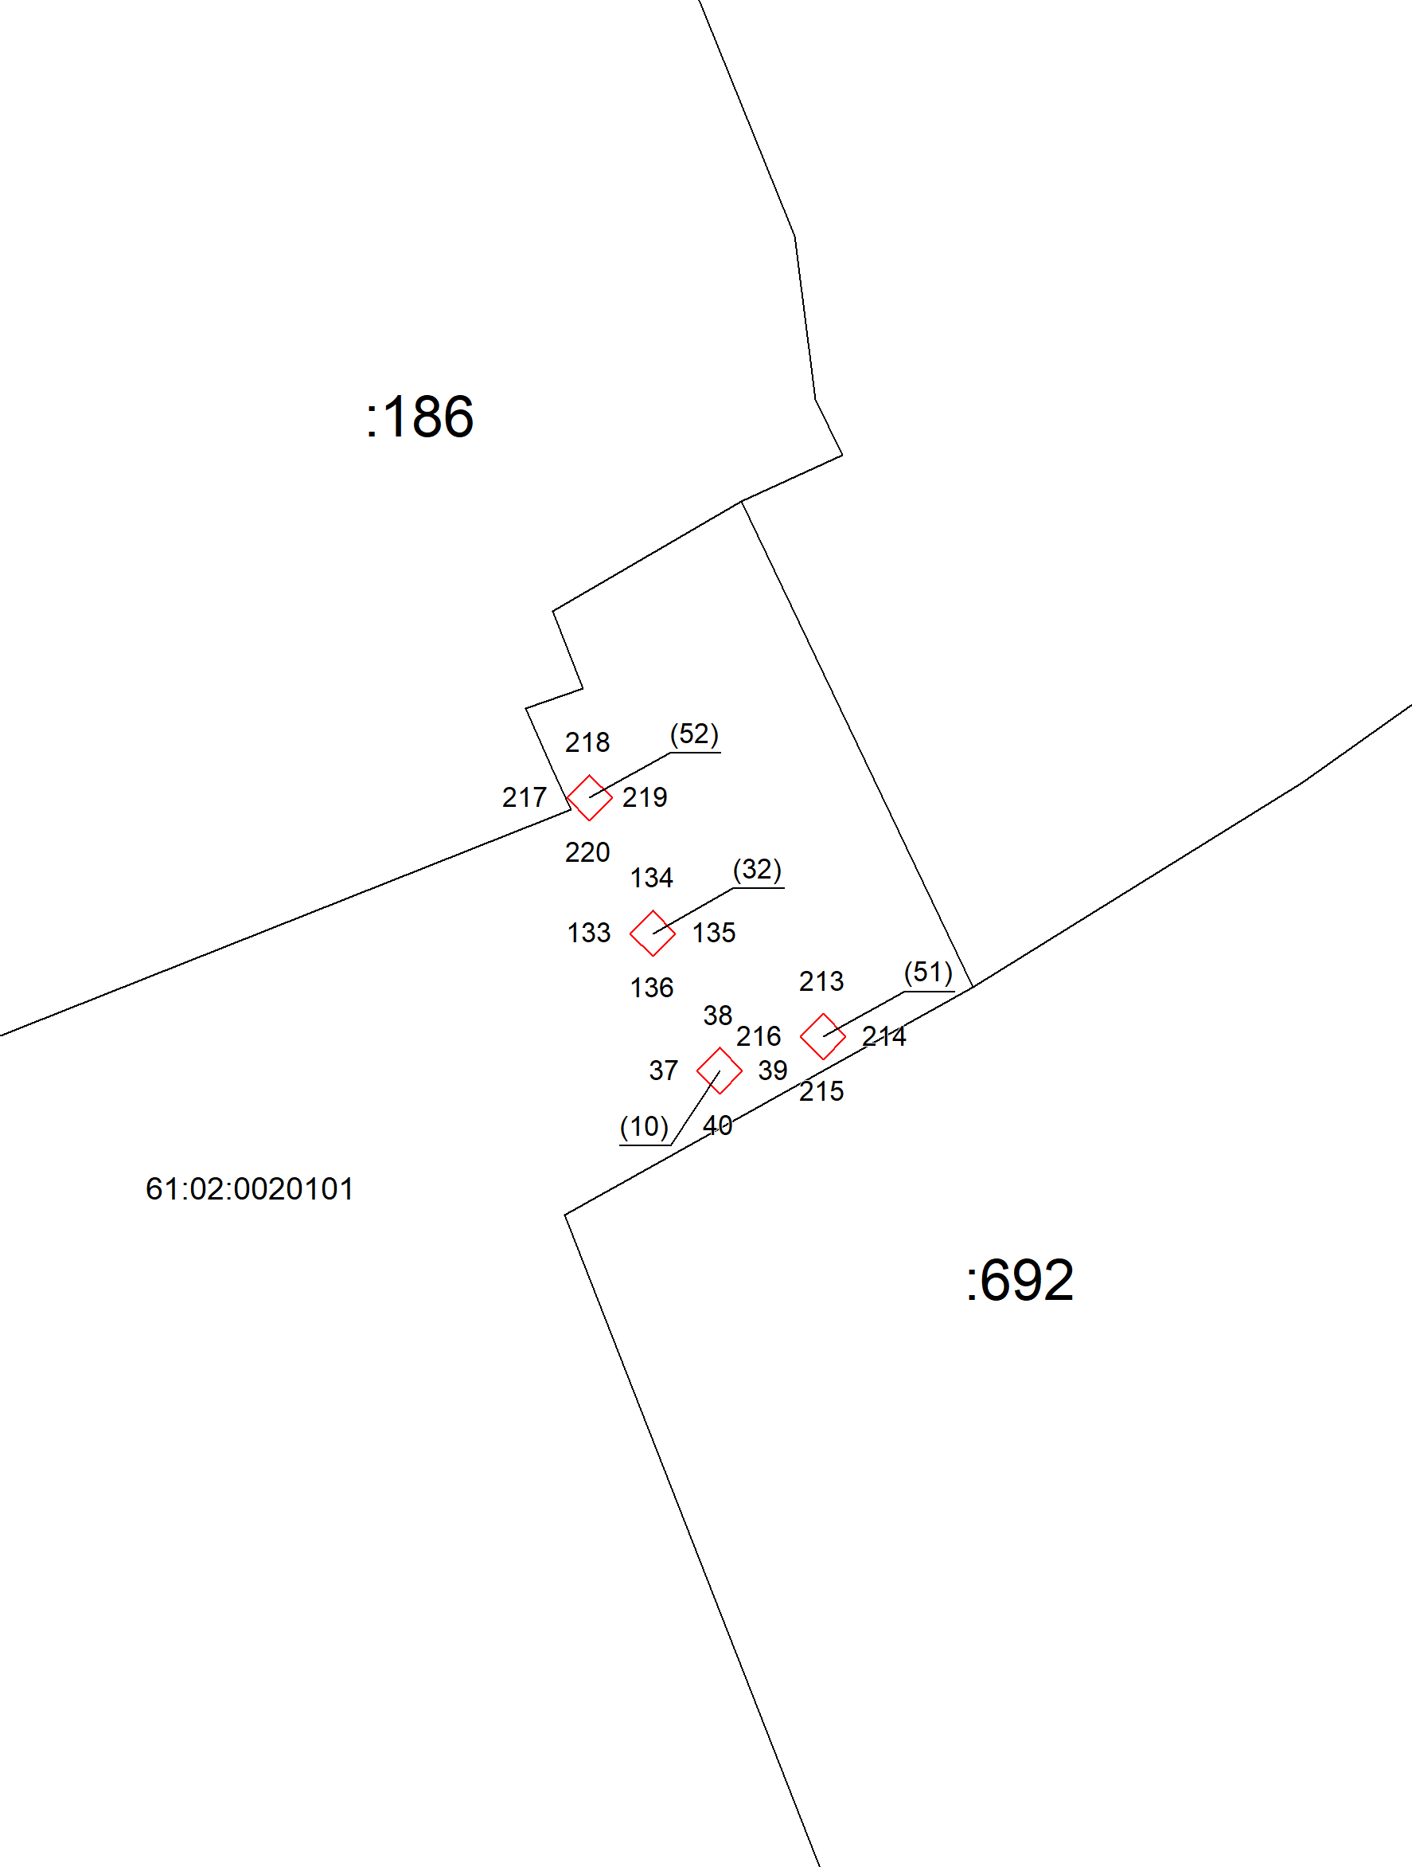
Система координат: МСК-61
Масштаб 1:250
Условные обозначения приведены на отдельной странице в конце раздела.

Выносной лист №5
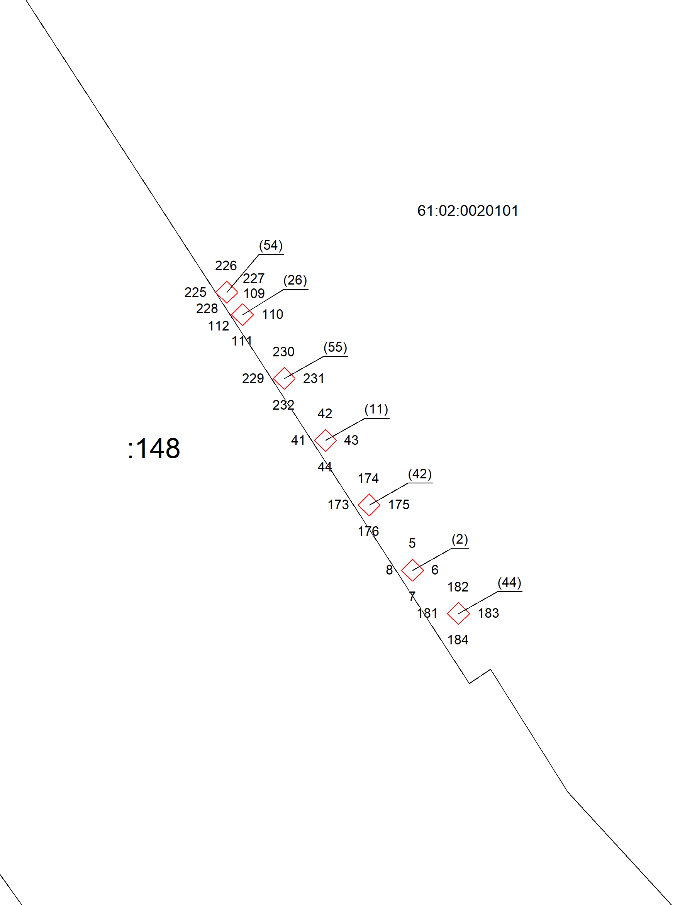
Система координат: МСК-61
Масштаб 1:250
Условные обозначения приведены на отдельной странице в конце раздела.

Выносной лист №6
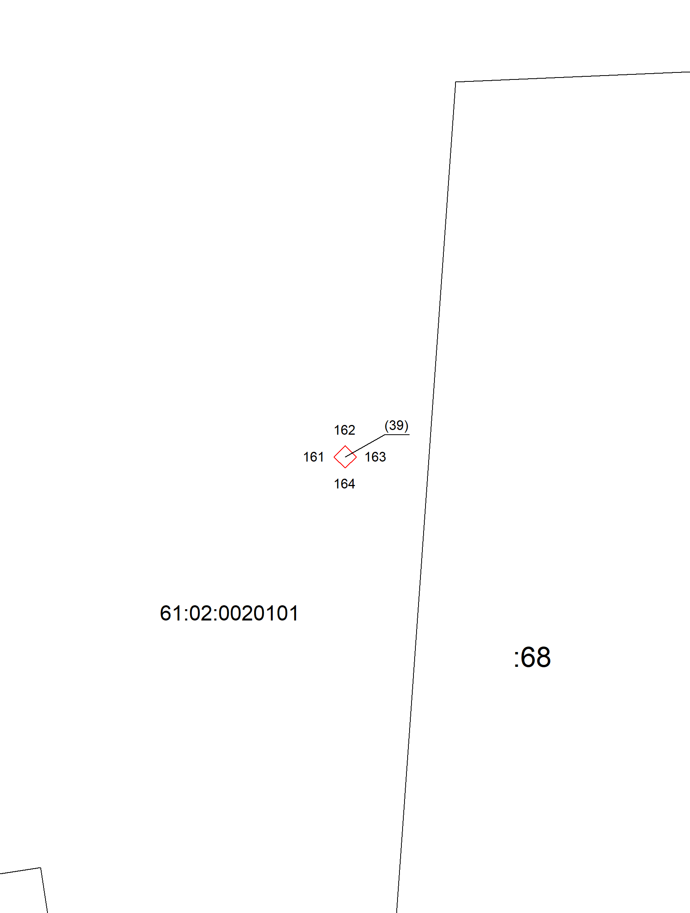
Система координат: МСК-61
Масштаб 1:250
Условные обозначения приведены на отдельной странице в конце раздела.

Выносной лист №7
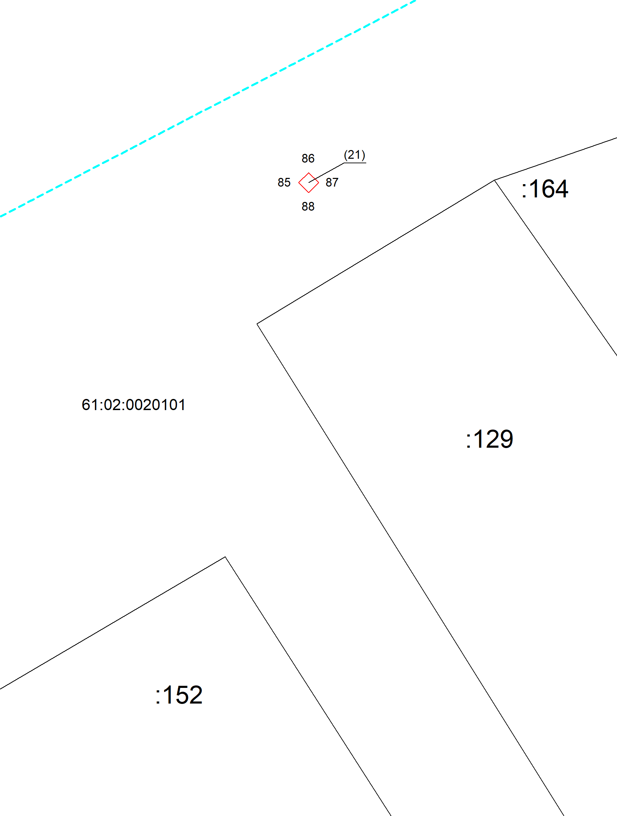
Система координат: МСК-61
Масштаб 1:250
Условные обозначения приведены на отдельной странице в конце раздела.

Выносной лист №8
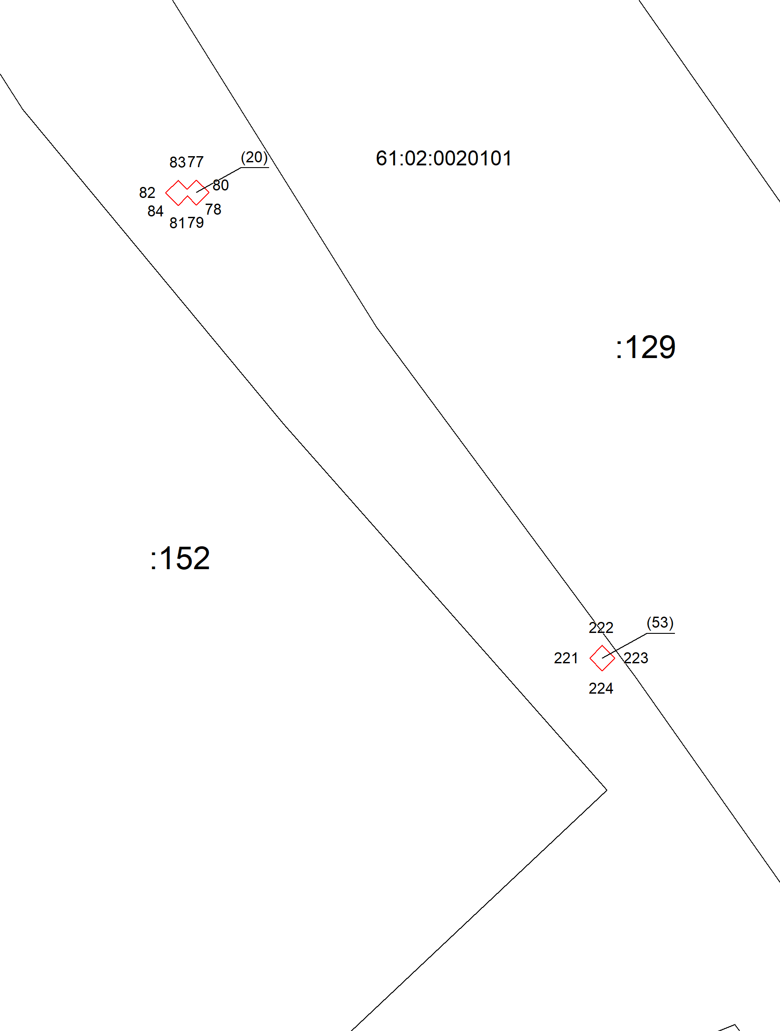
Система координат: МСК-61
Масштаб 1:250
Условные обозначения приведены на отдельной странице в конце раздела.

Выносной лист №9
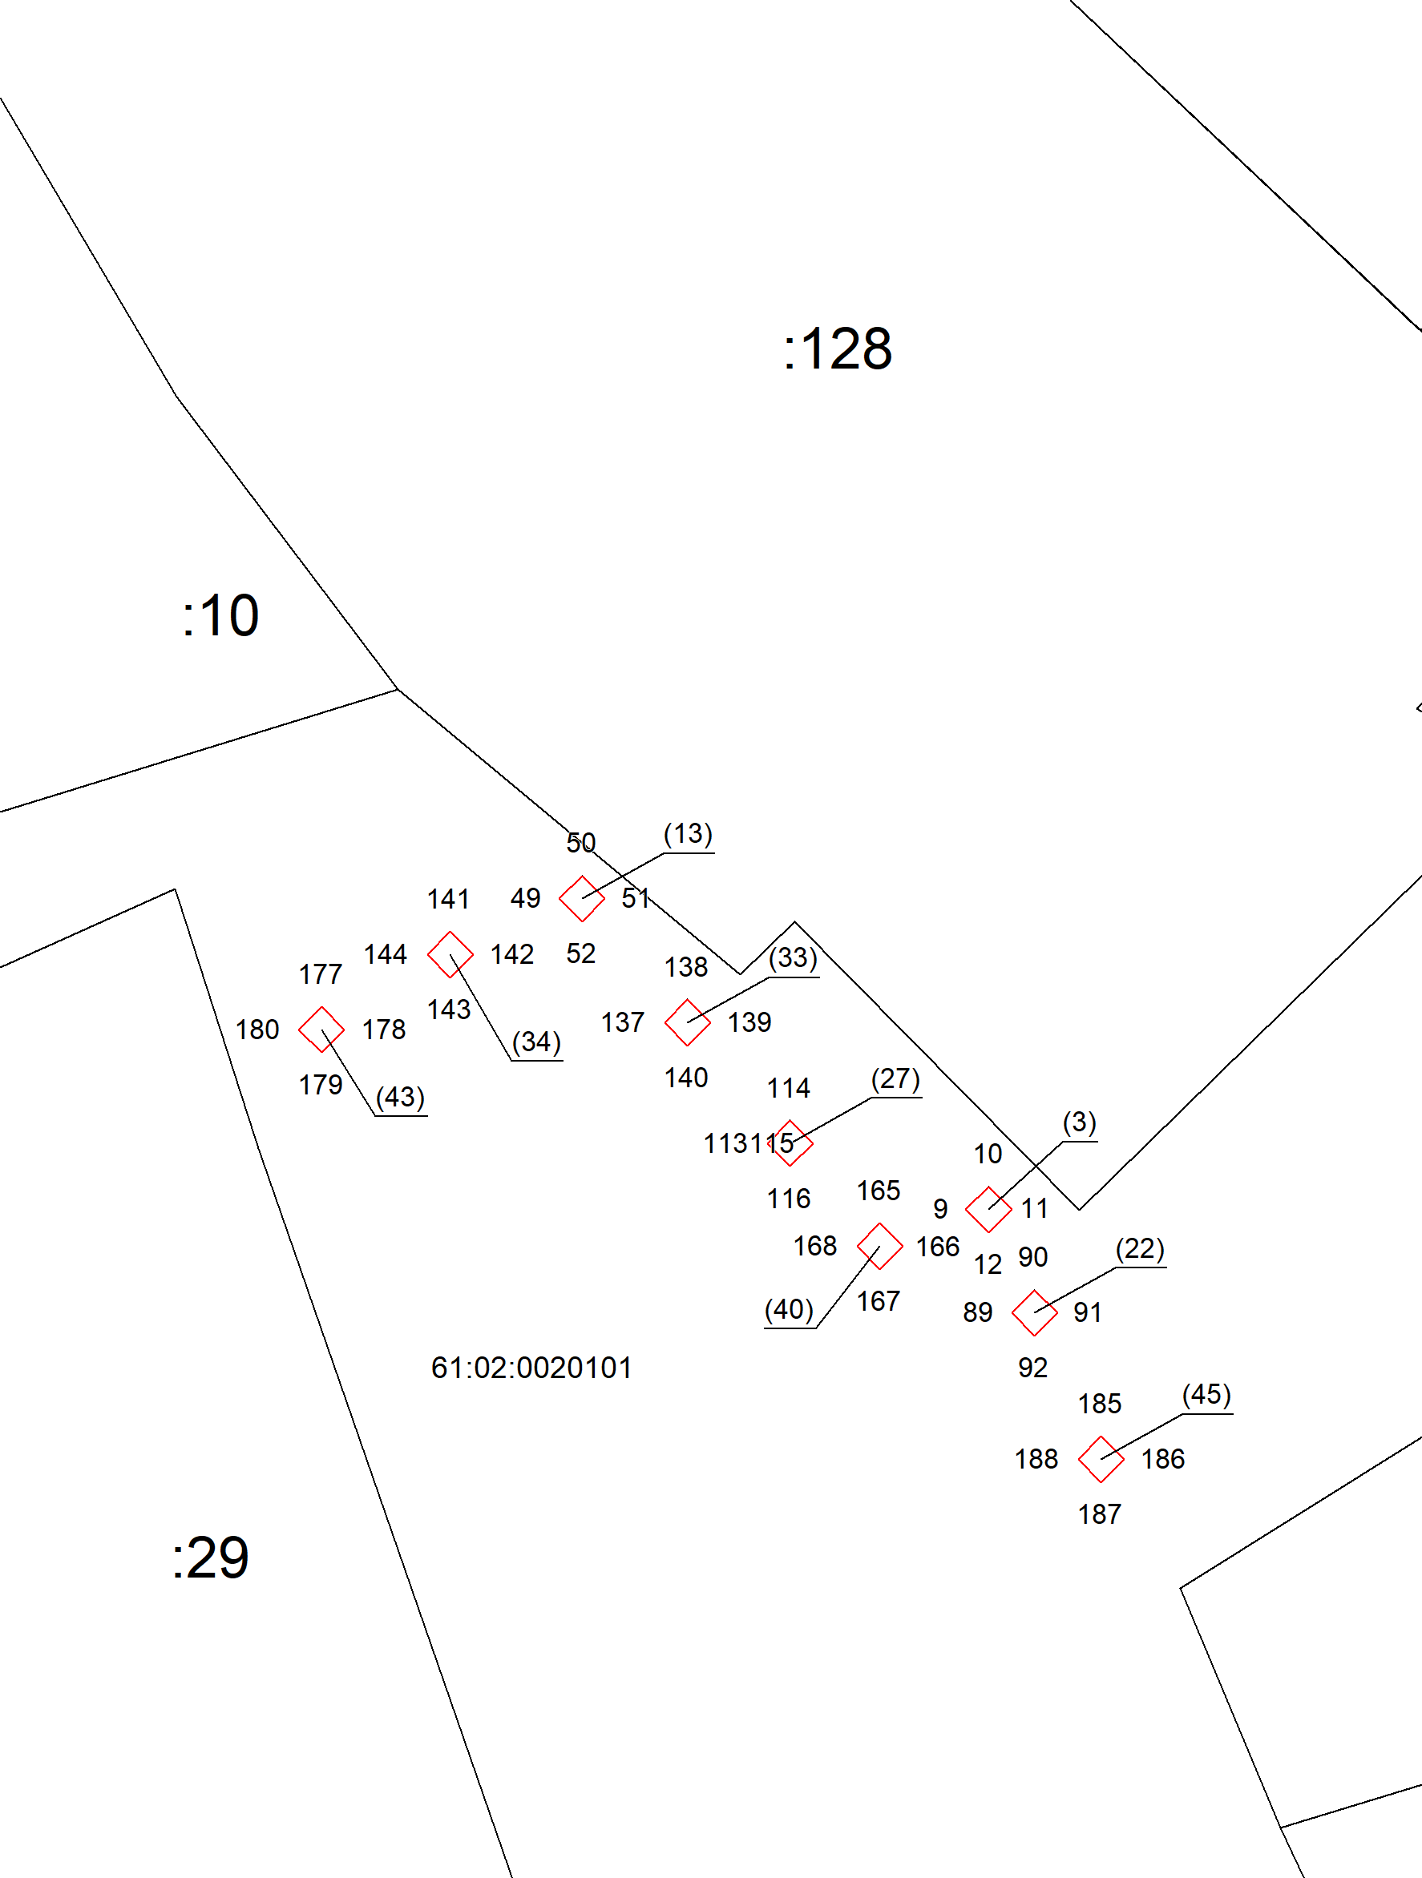
Система координат: МСК-61
Масштаб 1:250
Условные обозначения приведены на отдельной странице в конце раздела.

Выносной лист №10
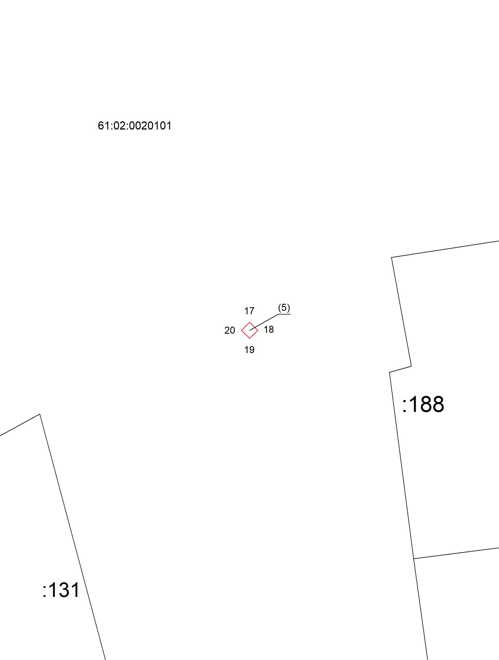
Система координат: МСК-61
Масштаб 1:250
Условные обозначения приведены на отдельной странице в конце раздела.

Выносной лист №11
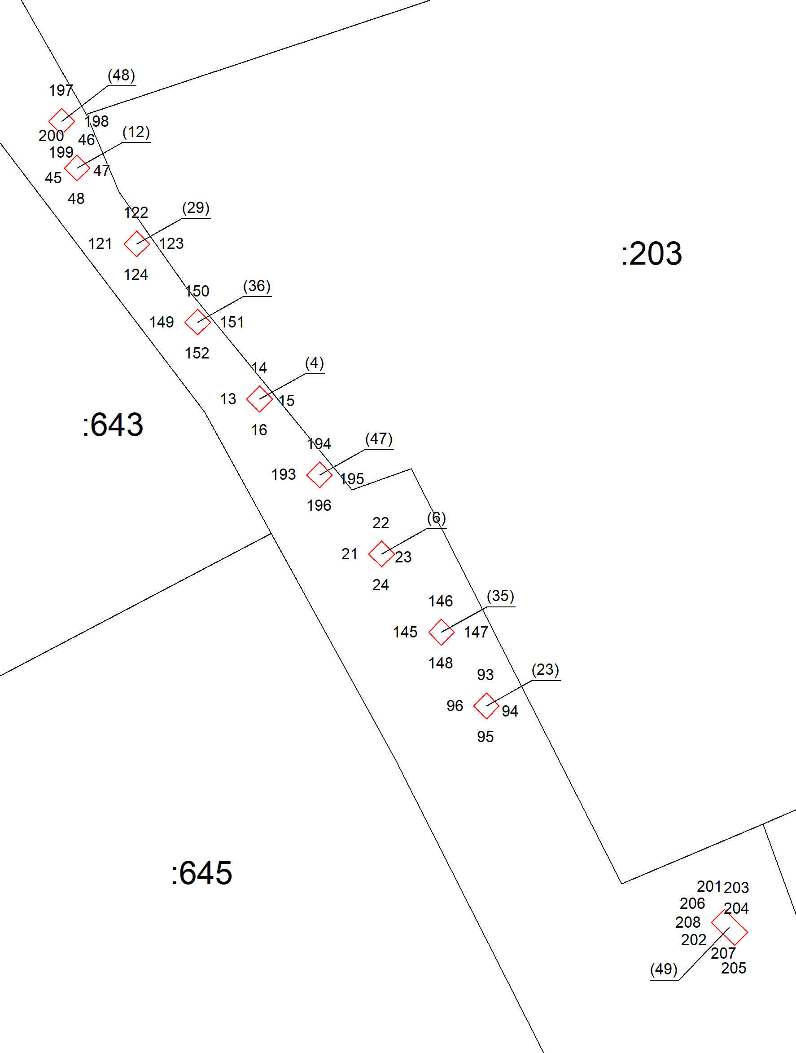
Система координат: МСК-61
Масштаб 1:250
Условные обозначения приведены на отдельной странице в конце раздела.

Выносной лист №12
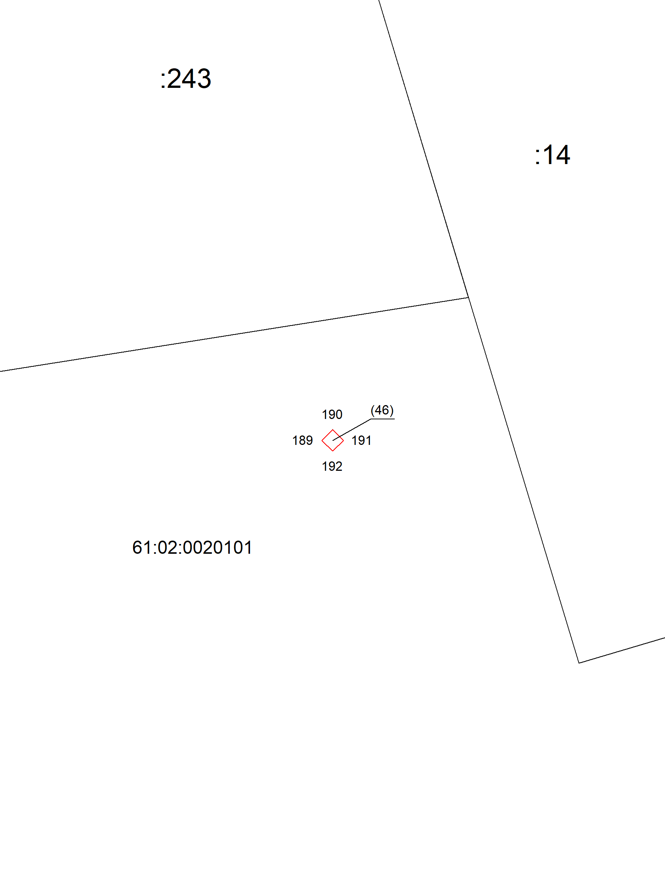
Система координат: МСК-61
Масштаб 1:250
Условные обозначения приведены на отдельной странице в конце раздела.

Выносной лист №13
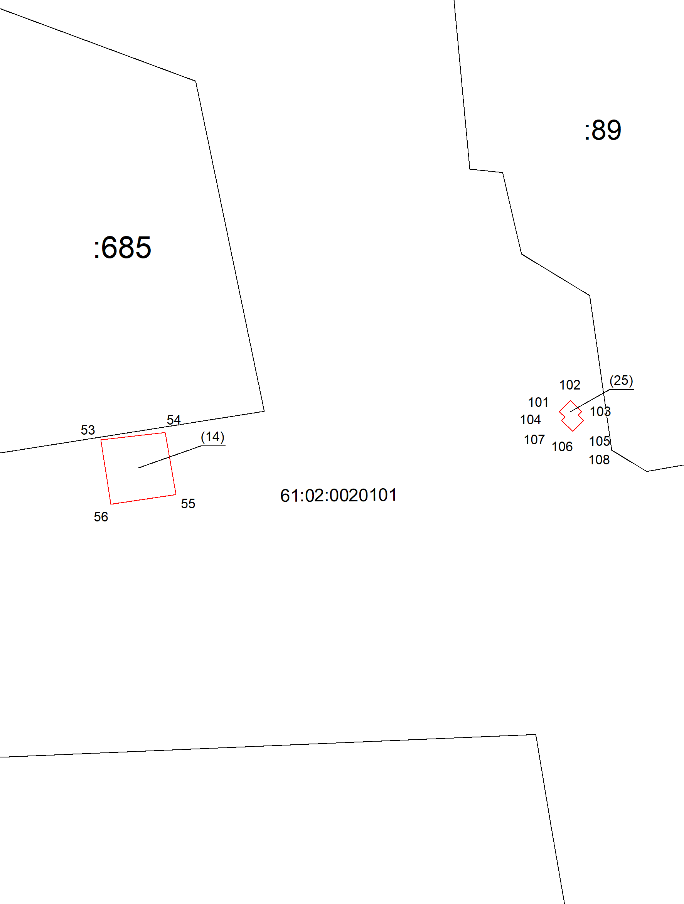
Система координат: МСК-61
Масштаб 1:250
Условные обозначения приведены на отдельной странице в конце раздела.

Выносной лист №14
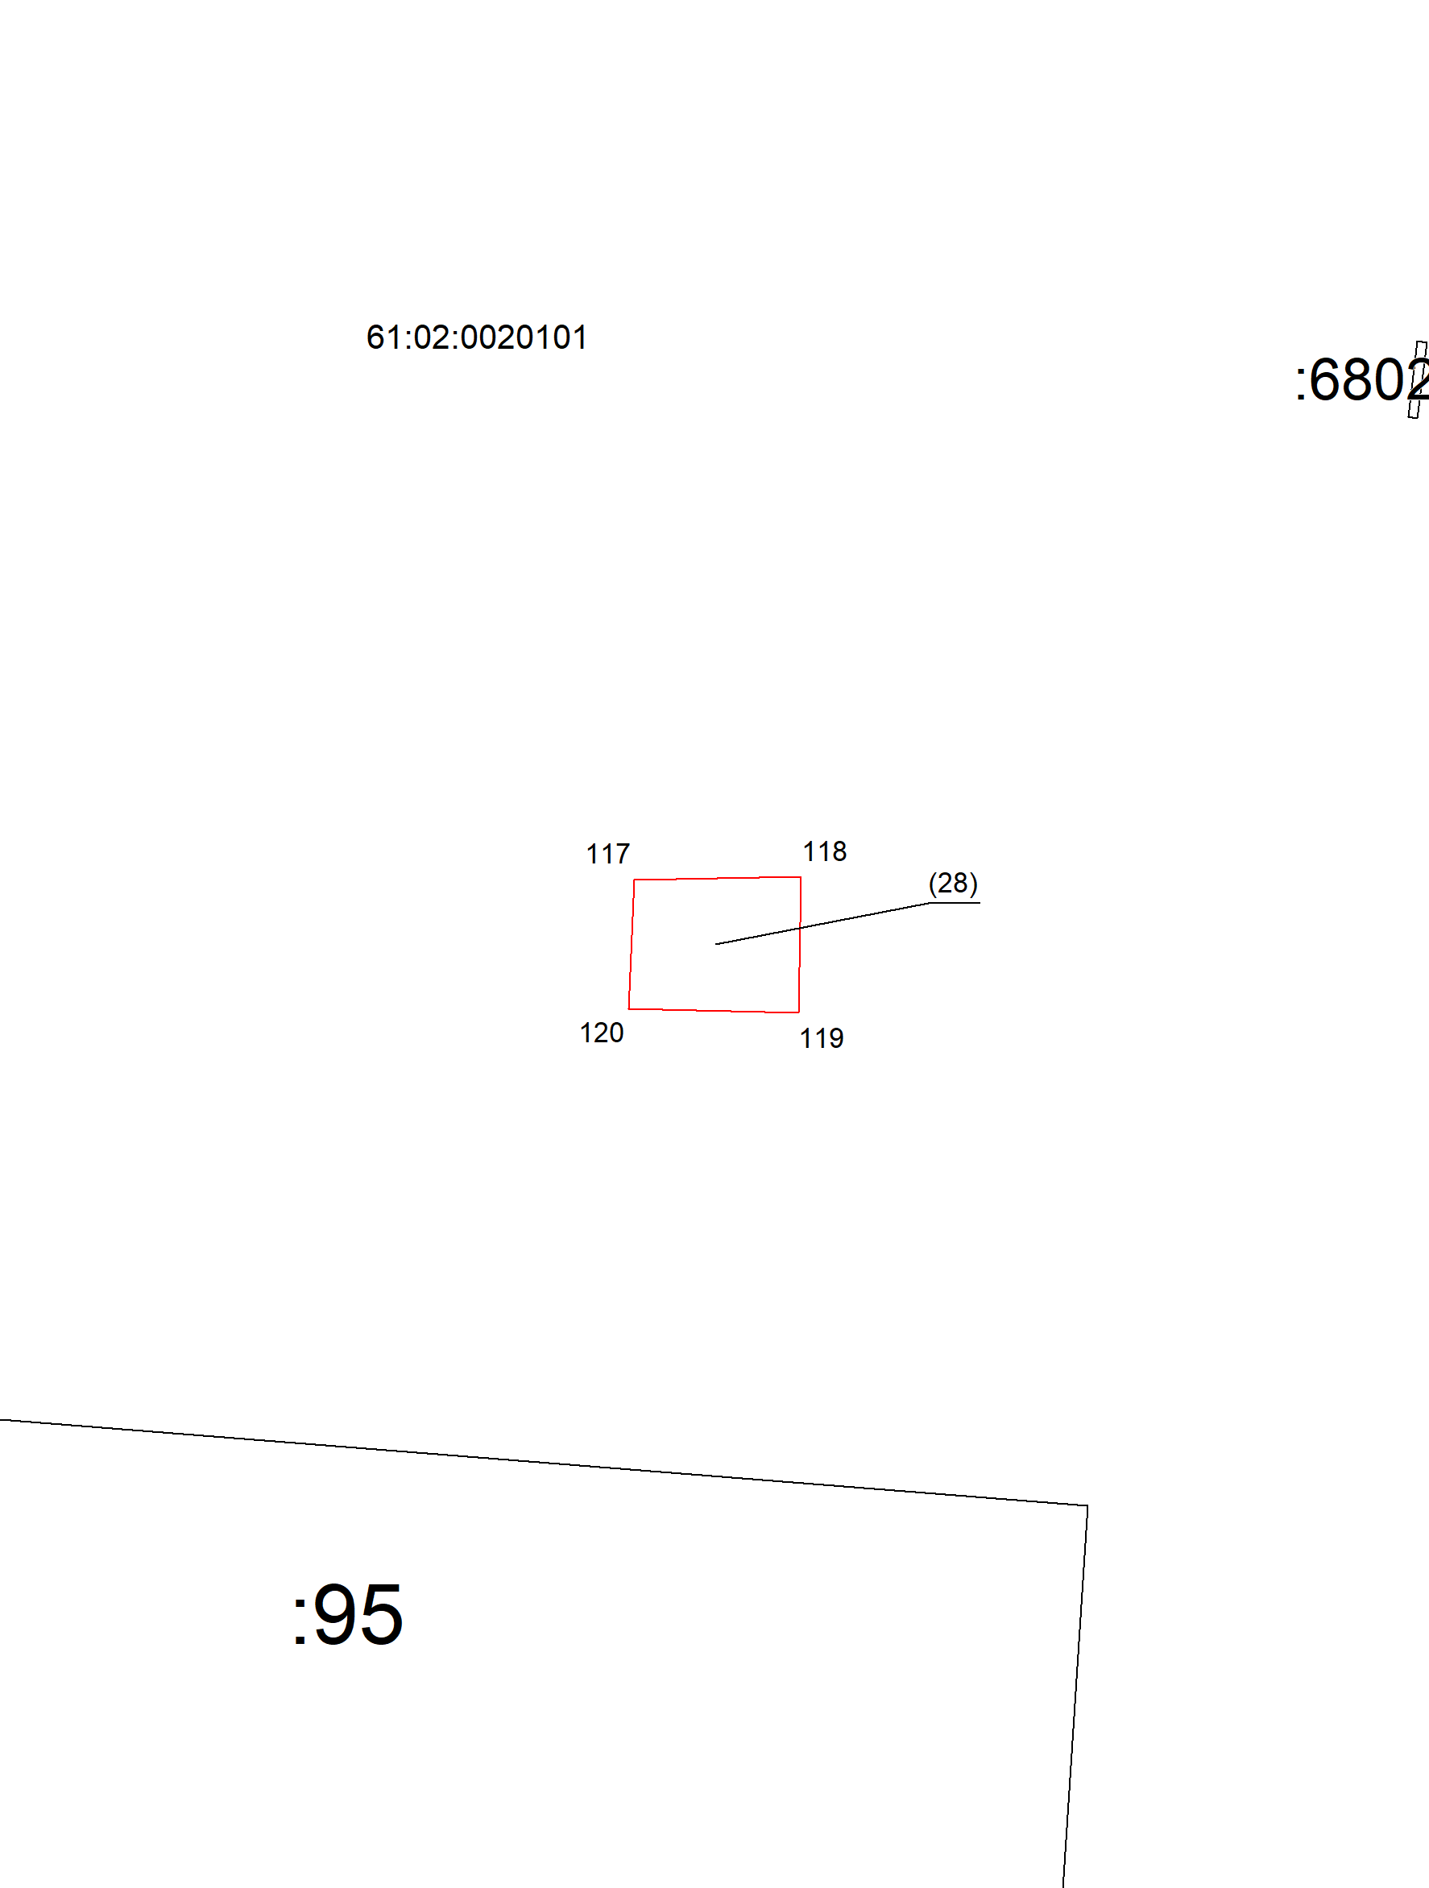
Система координат: МСК-61
Масштаб 1:250
Условные обозначения приведены на отдельной странице в конце раздела.

Выносной лист №15
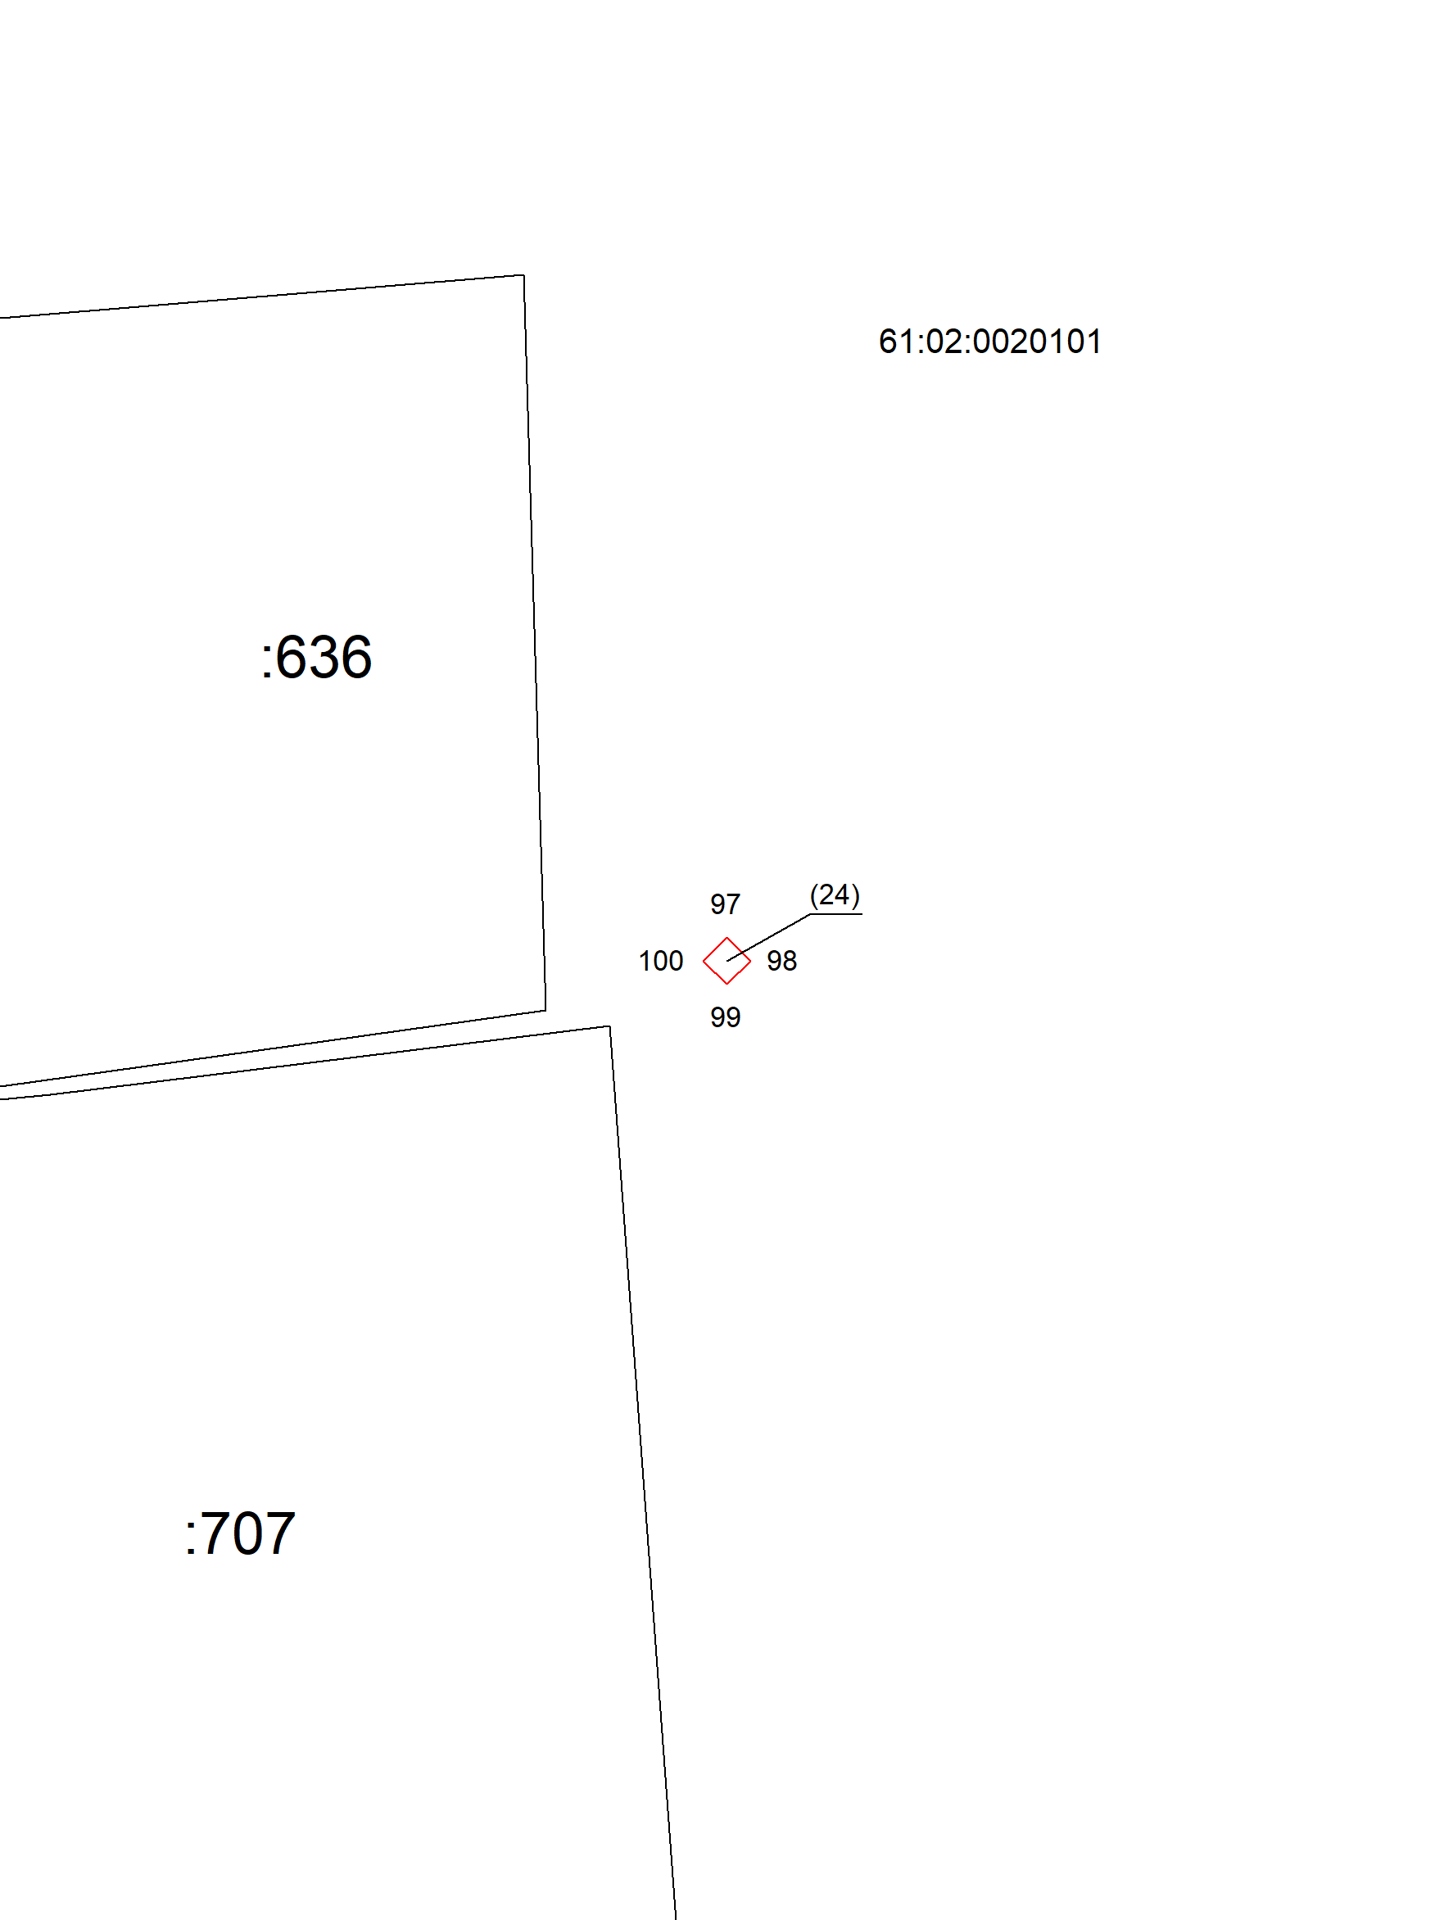
Система координат: МСК-61
Масштаб 1:250
Условные обозначения приведены на отдельной странице в конце раздела.

Выносной лист №16
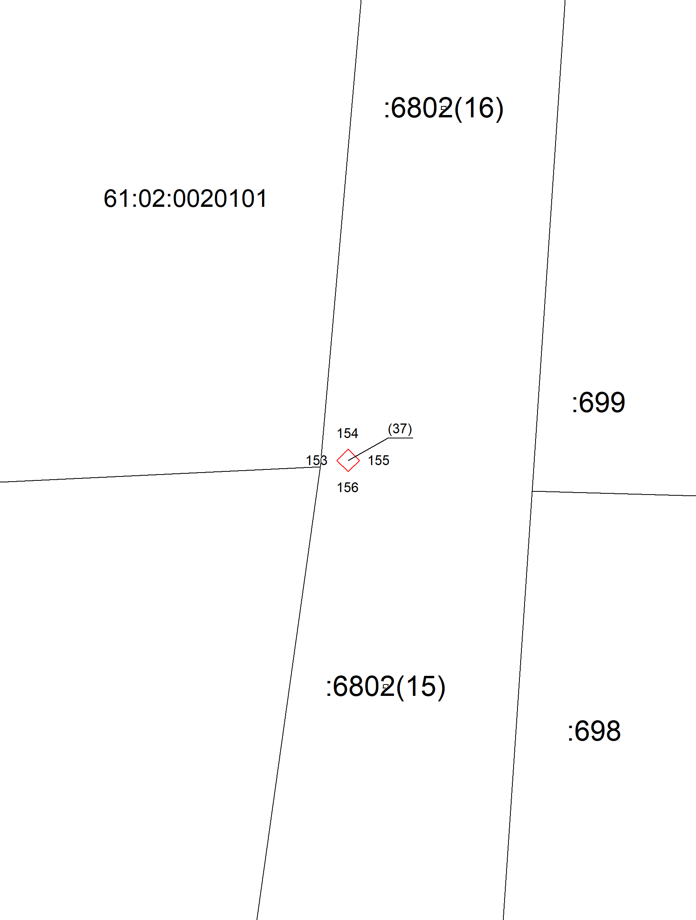
Система координат: МСК-61
Масштаб 1:250
Условные обозначения приведены на отдельной странице в конце раздела.

Выносной лист №17
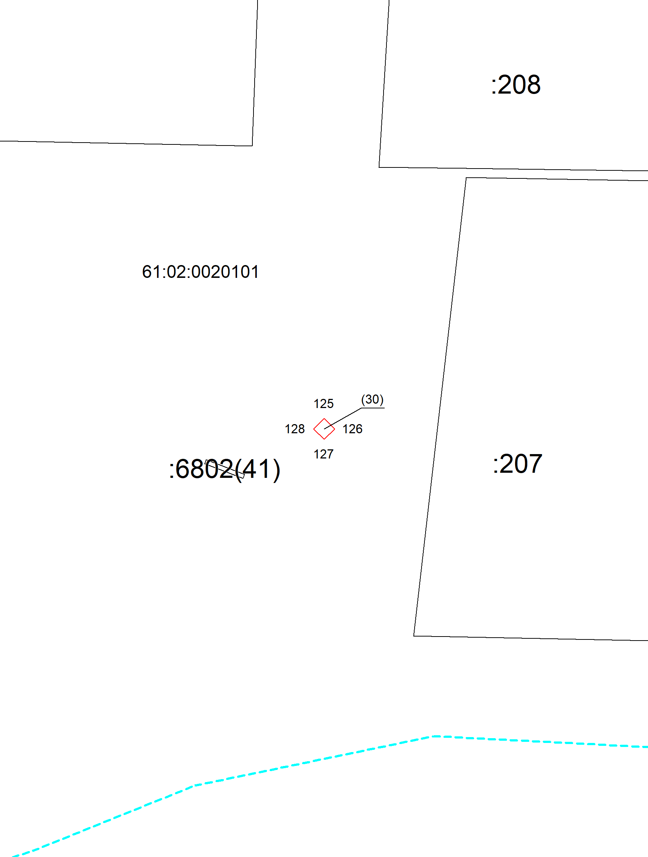
Система координат: МСК-61
Масштаб 1:250
Условные обозначения приведены на отдельной странице в конце раздела.

Выносной лист №18
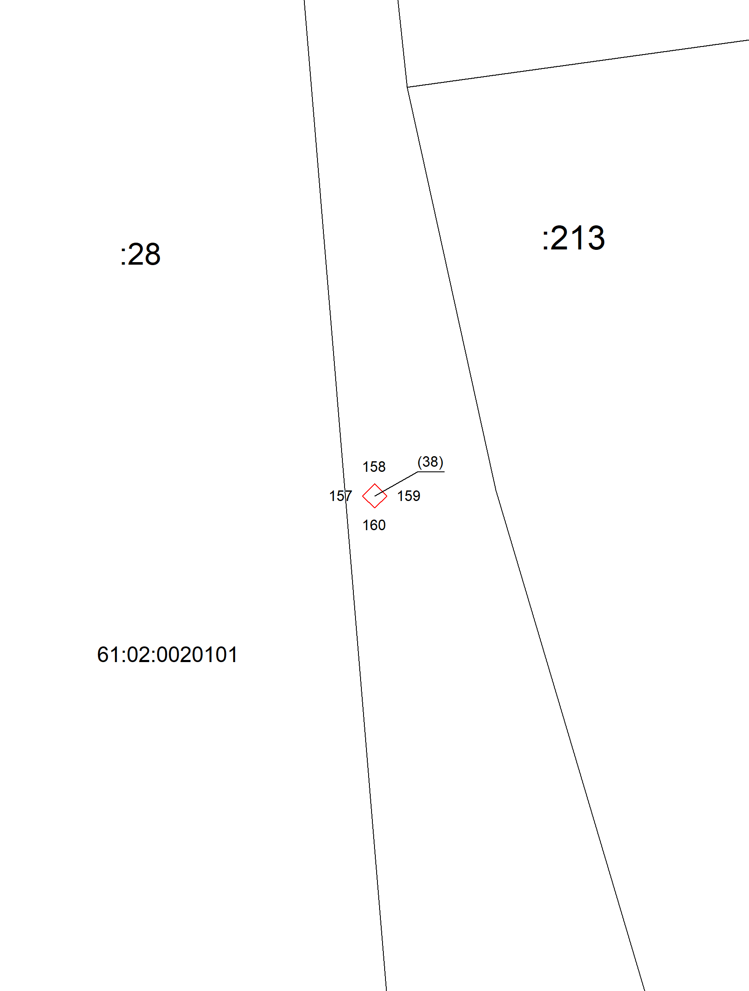
Система координат: МСК-61
Масштаб 1:250
Условные обозначения приведены на отдельной странице в конце раздела.

Условные обозначения:

 | – проектная граница публичного сервитута,
 | – границы земельных участков, сведения о которых содержатся в ЕГРН,
 | – граница кадастрового квартала,
 | – характерная точка границы публичного сервитута.
:13 | - кадастровый номер земельного участка

